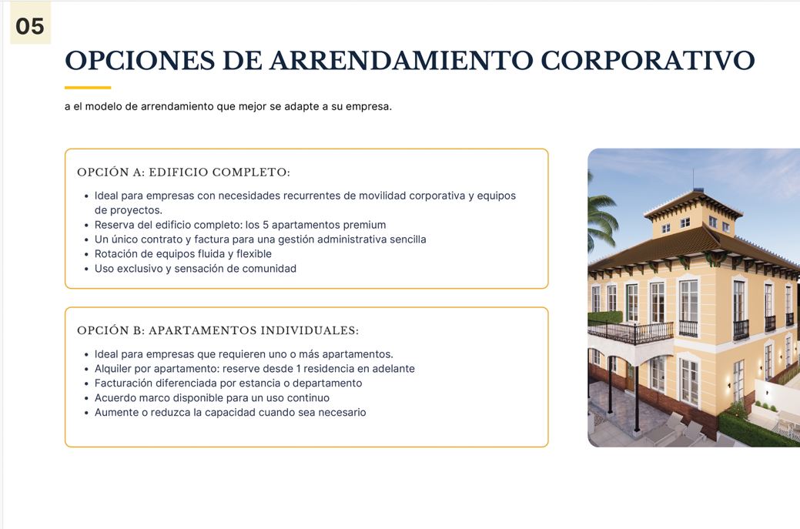

Must be: Elija el modelo

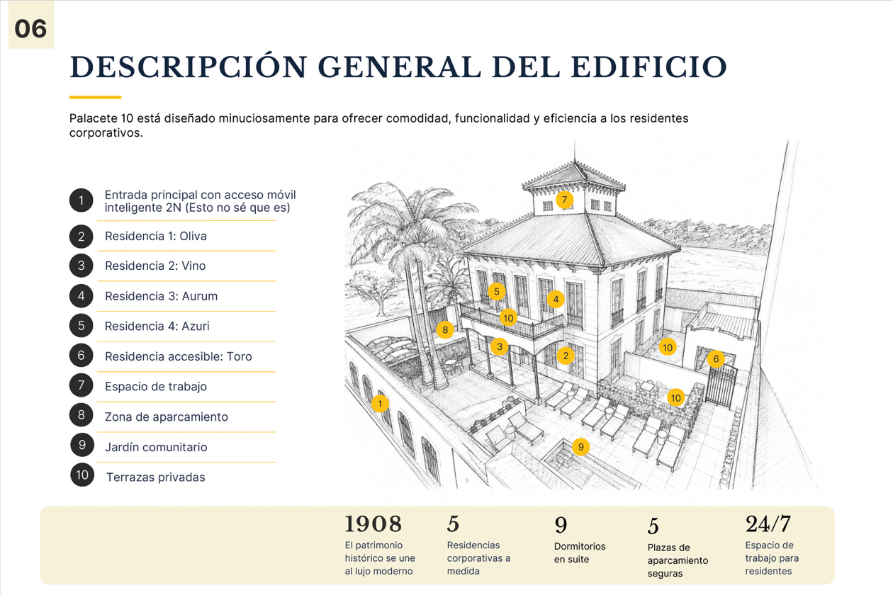

Pagina 6: acceso móvil inteligente 2N (Esto no sé que es)
Please write it like this on 2 lines:
Entrada principal con acceso
móvil inteligente 2N

Please center numbers above text
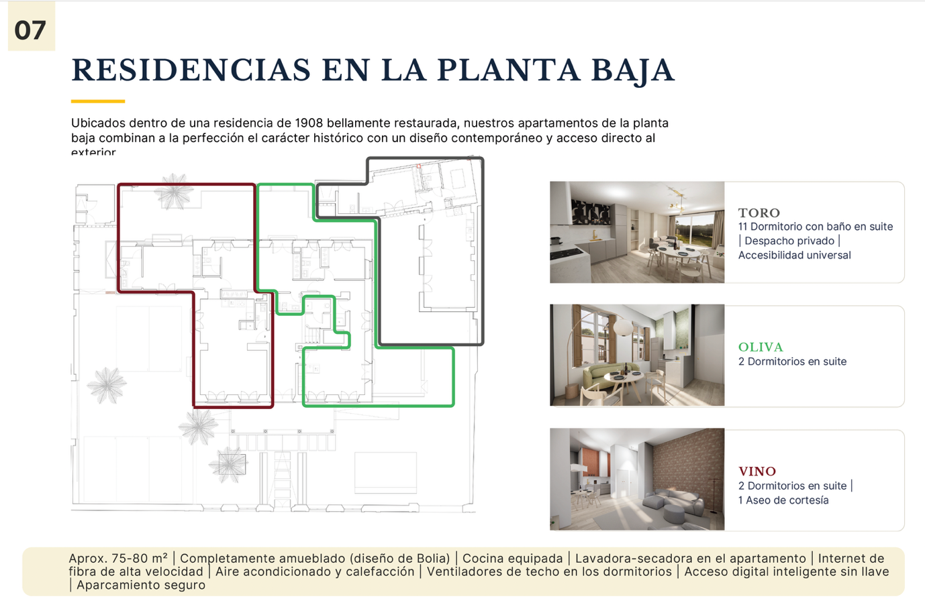

exterior. -> on the same line, being … acceso directo al exterior.

Toro has 1 bedroom, not 11 + also remove “con baño” -> must be 1 Dormitorio en suite

Remove the / before and after “Despacho privado” + after “en suite” at VINO

Add the terrace please: Aprox. 75-80 m² | Jardines privados | Completamente amueblado (diseño de Bolia) | Cocina equipada | Lavadora-secadora en el apartamento | Internet de fibra de alta velocidad | Aire acondicionado y calefacción | Ventiladores de techo en los dormitorios | Acceso digital inteligente sin llave | Aparcamiento seguro

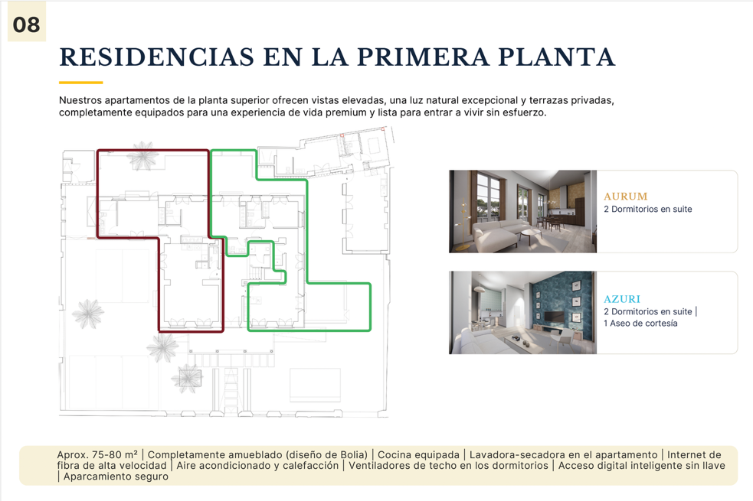
Add the terrace please: Aprox. 75-80 m² | Terrazas privadas | Completamente amueblado (diseño de Bolia) | Cocina equipada | Lavadora-secadora en el apartamento | Internet de fibra de alta velocidad | Aire acondicionado y calefacción | Ventiladores de techo en los dormitorios | Acceso digital inteligente sin llave | Aparcamiento seguro

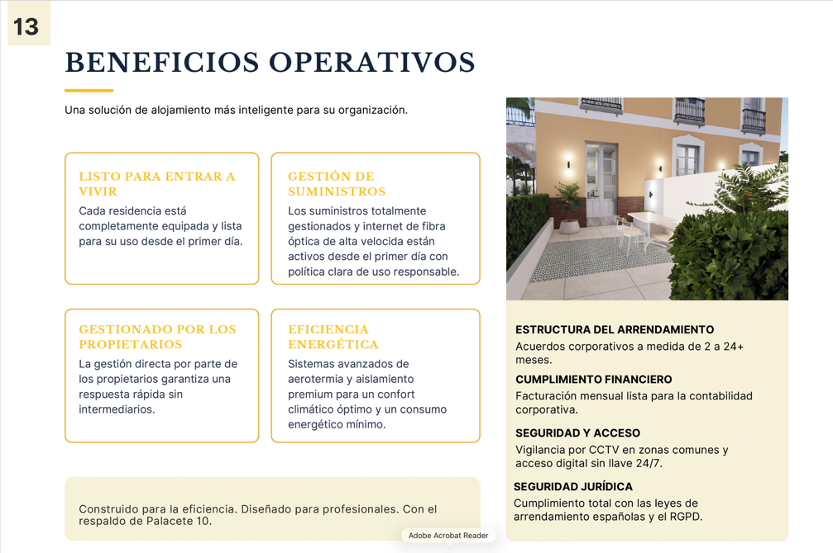

Y must be e
Velocida must be velocidad

Banner same as in English version please: smaller and in white. And please start the second line with Con el respaldo…
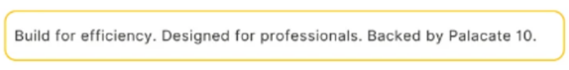
Sentences on 2 lines like this please:
Construido para la aficiencia. Diseñado para profesionales.
Con el respalda de Palacete 10.

